Дорогие коллеги!
Учреждение Российской академии наук Институт технической химии Уральского отделения РАН приглашает вас принять участие в работе III Международной конференции “Техническая химия. От теории к практике”.
Конференция будет проходить при поддержке Администрации Пермского края и Российского фонда фундаментальных исследований (Москва) с 15 по 19 октября 2012 года в городе Перми.

Программный комитет
И.А. Новаков Председатель
академик РАН, Волгоград
В.П. Матвеенко академик РАН, Пермь
В.А. Липанов академик РАН, Ижевск
И.Б. Ившина чл.-корр. РАН, Пермь
М. Зиниград профессор, Ариэль, Израиль
В.К. Бельский д.х.н., профессор, РФФИ, Москва
К.В. Новикова администрация Пермского
края

Организационный комитет
О.Н. Чупахин | Председатель  академик РАН, Екатеринбург
В.Н. Чарушин | Зам. председателя  академик РАН, Екатеринбург
В.Н. Стрельников | Зам. председателя  д.т.н., Пермь
Э.Р. Бадамшина | д.х.н., Черноголовка
В.А. Вальцифер | д.т.н., Пермь
В.В. Вольхин | д.х.н., профессор, Пермь
А.В. Косточко | д.т.н., профессор, Казань
А.В. Радушев | д.т.н., профессор, Пермь
В.Я. Сосновских | д.х.н., профессор, Екатеринбург
В.В. Терешатов | д.т.н., профессор, Пермь
Н.Д. Чкаников | д.х.н., профессор, Москва
А.Б. Шеин | д.х.н., профессор, Пермь
Ю.В. Шкляев | д.х.н., профессор, Пермь
М.А. Юровская | д.х.н., профессор, Москва

СЕКРЕТАРЬ КОНФЕРЕНЦИИ
Г.В. Чернова | к.т.н., Пермь

Научная программа
Цель проведения конференции «Техническая химия. От теории к практике» – предоставить возможность российским и зарубежным ученым обсудить последние достижения по проблемам фундаментальных и прикладных исследований в области органической химии и наук о материалах. Работа конференции будет проходить в двух секциях: "Органическая химия и гетерогенные процессы", "Полимеры и композиты".

В рамках основного мероприятия пройдет молодежная конференция «Енамины в органическом синтезе».
Секция "Органическая химия и гетерогенные процессы",
подсекция "Органический синтез" включает разделы:
- Исследование реакционной способности и механизмов реакций органического синтеза;
- Структура и реакционная способность гетероциклических соединений;
- Направленная функционализация природных соединений;
подсекция "Гетерогенные процессы" включает раздел:
- Теория и практика гетерогенных процессов, в том числе, экстракция и ионная флотация, адсорбция и катализ.
Секция "Полимеры и композиты" включает разделы:
- Синтез и исследование структуры и свойств полимеров, биополимеров;
- Наносистемы и композиты.

Научная программа конференции будет включать пленарные доклады (30 мин), устные доклады (15 мин) и стендовую сессию. Рабочие языки конференции русский и английский.

Публикация трудов

Будут опубликованы полные тексты докладов, выпущен компакт-диск.

Представление материалов
Тексты докладов объемом до 5 стр. (включая краткую аннотацию, рисунки и список литературы) формата А4 с полями 2,5 см должны быть представлены в Оргкомитет не позднее 15 августа 2012 года на адрес эл. почты: conf@itch.perm.ru.
Редактор – Word for Windows. Шрифт – Times New Roman, размер шрифта 14 pt, междустрочный интервал – полуторный. За названием доклада (прописными буквами) следуют фамилии авторов с верхними индексами, если они работают в разных организациях (буквы строчные), затем – названия организаций и E-mail докладчика (буквы строчные, курсив). Фамилию и инициалы докладчика следует подчеркнуть.
Аннотацию представлять на английском языке, тексты докладов – на русском или английском языках.
Если исследовательская работа финансировались РФФИ, следует указывать номер гранта.

МЕСТО ПРОВЕДЕНИЯ
Конференция будет проходить в Институте технической химии УрО РАН по адресу: ул. Академика Королева, 3. Для проживания участников будут забронированы одноместные (2900 руб.) и двухместные номера (1900 руб. в сутки с человека) в гостинице «Урал», расположенной в центре Перми.

Регистрационный взнос
Регистрационный взнос с каждого участника из академической организации или ВУЗа составит 3000 руб., включая 18 % НДС, для молодых ученых до 35 лет – 1500 руб., включая 18% НДС. Студенты и аспиранты оплачивают взнос в размере 1000 руб., включая 18 % НДС. Регистрационный взнос для представителей промышленных предприятий и фирм составит 5000 руб., включая 18 % НДС. Заочное участие в конференции – 500 руб., включая 18 % НДС.
Регистрационный взнос включает оплату за печатание сборника докладов, выпуск компакт-диска с материалами конференции, информационных материалов, питание, перерывы на кофе, фуршет, банкет и другие организационные расходы.
Информация о порядке оплаты регистрационного взноса будет сообщена участникам в Циркуляре № 2.

Регистрация для участия в конференции
Регистрация участников возможна с 27 января 2012 года на сайте института www.itch.perm.ru

Тексты докладов, отправленные факсом, к рассмотрению не принимаются.

Ключевые даты
15 августа, 2012 | Представление текстов докладов
1 сентября, 2012 | Рассылка Циркуляра № 2
15 сентября, 2012 | Размещение научной программы на web-сайте Института
15 октября, 2012 | Заезд участников

По всем вопросам просим обращаться:
Чернова Галина Викторовна
к.т.н., ученый секретарь
Федеральное государственное бюджетное учреждение науки Институт технической химии
Уральского отделения Российской академии наук, Пермь

Ул. Академика Королева, 3
614013, Пермь
Телефон: (342) 237 82 69

Факс: (342) 237 82 62
E-mail: info@itch.perm.ru
http://www.itch.perm.ru

Российская академия наук
Российский фонд фундаментальных исследований
Администрация Пермского края
Федеральное государственное бюджетное учреждение науки Институт технической химии Уральского отделения Российской академии наук

III Международная конференция
ТЕХНИЧЕСКАЯ ХИМИЯ.
ОТ ТЕОРИИ К ПРАКТИКЕ

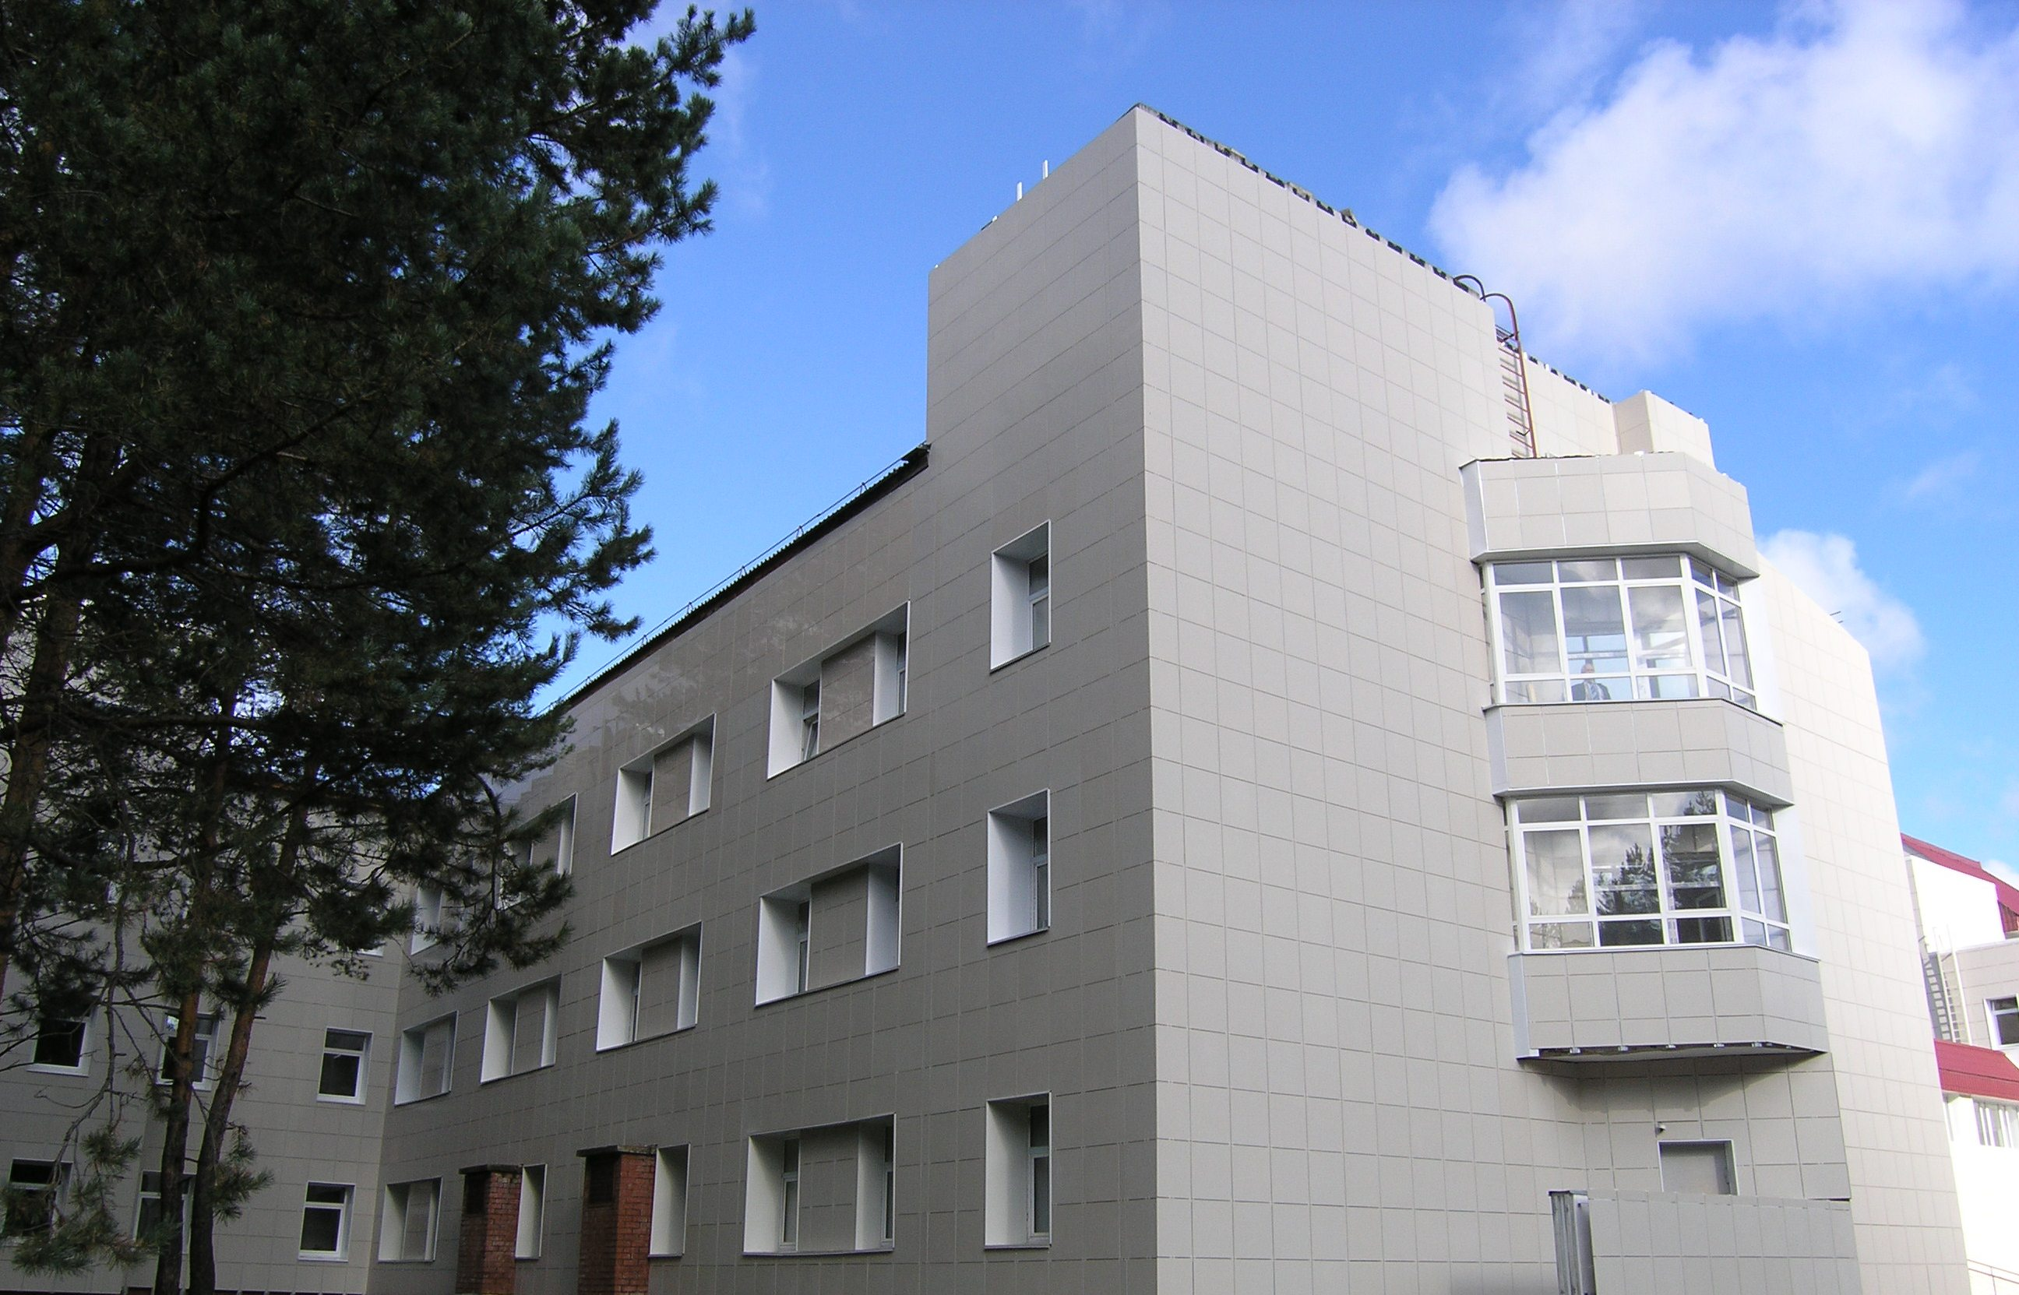

15 – 19 октября 2012 г.
г. Пермь

I Циркуляр

